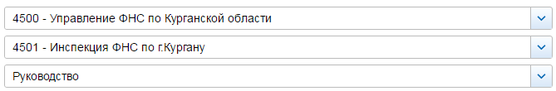

СВЕДЕНИЯ О ДОХОДАХ, ОБ ИМУЩЕСТВЕ И ОБЯЗАТЕЛЬСТВАХ ИМУЩЕСТВЕННОГО ХАРАКТЕРА ГОСУДАРСТВЕННЫХ ГРАЖДАНСКИХ СЛУЖАЩИХ ФНС РОССИИ, А ТАКЖЕ СВЕДЕНИЯ О ДОХОДАХ, ОБ ИМУЩЕСТВЕ И ОБЯЗАТЕЛЬСТВАХ ИМУЩЕСТВЕННОГО ХАРАКТЕРА ИХ СУПРУГОВ И НЕСОВЕРШЕННОЛЕТНИХ ДЕТЕЙ ЗА ПЕРИОД С 1 ЯНВАРЯ 2017
№ п/п | Фамилия и инициалы лица, чьи сведения размещаются | Должность | Объекты недвижимости, находящиеся в собственности |  |  |  | Объекты недвижимости, находящиеся в пользовании |  |  | Транспортные средства |  | Декларированный годовой доход (руб.) | Сведения об источниках получения средств
№ п/п | Фамилия и инициалы лица, чьи сведения размещаются | Должность | вид объекта | вид собственности | площадь (кв.м) | страна расположения | вид объекта | площадь (кв.м) | страна расположения | вид | марка | Декларированный годовой доход (руб.) | вид приобретенного имущества | источники
1 | Тарасова Ольга Александровна | Начальник | квартира | Индивидуальная | 50.4 | РФ |  |  |  | автомобиль легковой | Рено, модель: Сандеро | 1484772.16
 |  |  | земельный участок | Индивидуальная | 600 | РФ
2 | Белозерова Наталья Ивановна | Заместитель начальника | квартира | Общая долевая - 1/2 доли | 62.3 | РФ | квартира | 70.1 | РФ |  |  | 1226402.33
 |  |  | квартира | Индивидуальная | 33.5 | РФ
 | супруг |  | квартира | Индивидуальная | 70.1 | РФ | земельный участок | 16.9 | РФ |  |  | 448938.43
 |  |  | гараж | Общая долевая - 1/2 доли | 16.9 | РФ
 |  |  | земельный участок | Индивидуальная | 478 | РФ
 | несовершеннолетний ребёнок |  | квартира | Общая долевая - 1/4 доли | 62.3 | РФ | квартира | 70.1 | РФ |  |  | 0
3 | Зотов Максим Александрович | Заместитель начальника |  |  |  |  | квартира | 43.6 | РФ | автомобиль легковой | ШЕВРОЛЕ, модель: КL1J CRUZE | 1249389.97
 |  |  |  |  |  |  | квартира | 32.5 | РФ
 | несовершеннолетний ребёнок |  |  |  |  |  | квартира | 43.6 | РФ |  |  | 0
 | несовершеннолетний ребёнок |  |  |  |  |  | квартира | 43.6 | РФ |  |  | 0
 | супруга |  | жилой дом | Индивидуальная | 47.2 | РФ | квартира | 43.6 | РФ | автомобиль легковой | НИССАН, модель: NOTE | 1725994.86
 |  |  | земельный участок | Индивидуальная | 1645 | РФ
4 | Максимова Оксана Анатольевна | Заместитель начальника |  |  |  |  | квартира | 37.2 | РФ |  |  | 1199869.24
 |  |  |  |  |  |  | квартира | 30.7 | РФ
 | несовершеннолетний ребёнок |  |  |  |  |  | квартира | 37.2 | РФ |  |  | 0
 |  |  |  |  |  |  | квартира | 30.7 | РФ
5 | Петров Алексей Сергеевич | Заместитель начальника | квартира | Общая долевая - 1/4 доли | 62.4 | РФ |  |  |  | автомобиль легковой | Форд, модель: "Фокус" | 1564270.97
 |  |  | земельный участок | Индивидуальная | 1020 | РФ
 |  |  | земельный участок | Индивидуальная | 1170 | РФ
 | несовершеннолетний ребёнок |  | квартира | Общая долевая - 1/4 доли | 62.4 | РФ |  |  |  |  |  | 0
 | несовершеннолетний ребёнок |  | квартира | Общая долевая - 1/4 доли | 62.4 | РФ |  |  |  |  |  | 0
 | супруга |  | квартира | Общая долевая - 1/4 доли | 62.4 | РФ |  |  |  |  |  | 203896.35
 |  |  | квартира | Общая долевая - 1/3 доли | 59.9 | РФ
6 | Просеков Игорь Валерьевич | Заместитель начальника | квартира | Общая совместная | 62.4 | РФ |  |  |  |  |  | 1430393.35 | 1. квартира | 1. кредит  2. накопления за предыдущие годы
 |  |  | квартира | Общая совместная | 49.9 | РФ
 | супруга |  | квартира | Общая совместная | 62.4 | РФ |  |  |  |  |  | 284772.23 | 1. квартира | 1. кредит  2. накопления за предыдущие годы
 |  |  | квартира | Общая совместная | 49.9 | РФ
7 | Терентьев Александр Владимирович | Заместитель начальника | квартира | Общая долевая - 1/2 доли | 63.6 | РФ |  |  |  | автомобиль легковой | РЕНО, модель: ДАСТЕР | 1359004.99
 | несовершеннолетний ребёнок |  | квартира | Общая долевая - 1/2 доли | 32 | РФ | жилой дом | 81.4 | РФ |  |  | 61114.28
 |  |  |  |  |  |  | квартира | 63.6 | РФ
 | супруга |  | квартира | Общая долевая - 1/2 доли | 63.6 | РФ | жилой дом | 81.4 | РФ |  |  | 199320.58
© 2005-2018 ФНС России

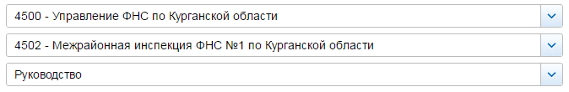

СВЕДЕНИЯ О ДОХОДАХ, ОБ ИМУЩЕСТВЕ И ОБЯЗАТЕЛЬСТВАХ ИМУЩЕСТВЕННОГО ХАРАКТЕРА ГОСУДАРСТВЕННЫХ ГРАЖДАНСКИХ СЛУЖАЩИХ ФНС РОССИИ, А ТАКЖЕ СВЕДЕНИЯ О ДОХОДАХ, ОБ ИМУЩЕСТВЕ И ОБЯЗАТЕЛЬСТВАХ ИМУЩЕСТВЕННОГО ХАРАКТЕРА ИХ СУПРУГОВ И НЕСОВЕРШЕННОЛЕТНИХ ДЕТЕЙ ЗА ПЕРИОД С 1 ЯНВАРЯ 2017
№ п/п | Фамилия и инициалы лица, чьи сведения размещаются | Должность | Объекты недвижимости, находящиеся в собственности |  |  |  | Объекты недвижимости, находящиеся в пользовании |  |  | Транспортные средства |  | Декларированный годовой доход (руб.) | Сведения об источниках получения средств
№ п/п | Фамилия и инициалы лица, чьи сведения размещаются | Должность | вид объекта | вид собственности | площадь (кв.м) | страна расположения | вид объекта | площадь (кв.м) | страна расположения | вид | марка | Декларированный годовой доход (руб.) | вид приобретенного имущества | источники
1 | Ваганов Алексей Геннадьевич | Начальник | квартира | Индивидуальная | 99 | РФ |  |  |  | автомобиль легковой | Ниссан, модель: Myrano | 1400408.36
 | несовершеннолетний ребёнок |  |  |  |  |  | квартира | 99 | РФ |  |  | 0
 | супруга |  |  |  |  |  | квартира | 99 | РФ |  |  | 468046.09
 | несовершеннолетний ребёнок |  |  |  |  |  | квартира | 99 | РФ |  |  | 0
2 | Горшкова Наталья Юрьевна | Заместитель начальника | гараж | Индивидуальная | 17 | РФ | квартира | 44.3 | РФ |  |  | 1094864.26
 |  |  | гараж | Индивидуальная | 24 | РФ
 |  |  | земельный участок | Индивидуальная | 500 | РФ
 |  |  | земельный участок | Индивидуальная | 1057 | РФ
 |  |  | земельный участок | Индивидуальная | 45 | РФ
 |  |  | земельный участок | Индивидуальная | 26 | РФ
 | супруг |  | квартира | Индивидуальная | 44.3 | РФ |  |  |  | автомобиль легковой | ФОЛЬКСВАГЕН, модель: POLO | 250000
3 | Кондина Нелли Геннадьевна | Заместитель начальника | квартира | Индивидуальная | 60.6 | РФ |  |  |  |  |  | 1473970.42
4 | Разбойкина Ольга Серафимовна | Заместитель начальника | квартира | Индивидуальная | 58.8 | РФ |  |  |  |  |  | 1326100.74
 |  |  | земельный участок | Индивидуальная | 400 | РФ
 | супруг |  | квартира | Индивидуальная | 30.7 | РФ | квартира | 58.8 | РФ |  |  | 45898.81
 |  |  | гараж | Индивидуальная | 18 | РФ | земельный участок | 38 | РФ
 |  |  | земельный участок | Индивидуальная | 997 | РФ
© 2005-2018 ФНС России

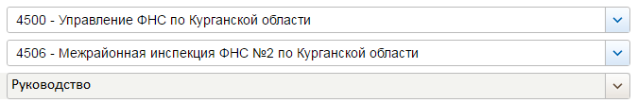

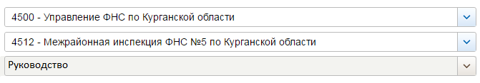

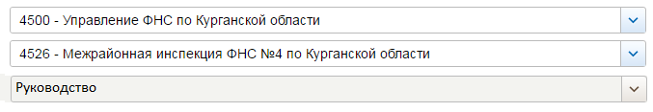

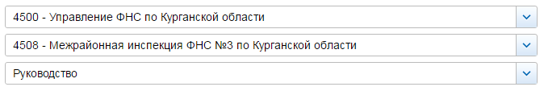

СВЕДЕНИЯ О ДОХОДАХ, ОБ ИМУЩЕСТВЕ И ОБЯЗАТЕЛЬСТВАХ ИМУЩЕСТВЕННОГО ХАРАКТЕРА ГОСУДАРСТВЕННЫХ ГРАЖДАНСКИХ СЛУЖАЩИХ ФНС РОССИИ, А ТАКЖЕ СВЕДЕНИЯ О ДОХОДАХ, ОБ ИМУЩЕСТВЕ И ОБЯЗАТЕЛЬСТВАХ ИМУЩЕСТВЕННОГО ХАРАКТЕРА ИХ СУПРУГОВ И НЕСОВЕРШЕННОЛЕТНИХ ДЕТЕЙ ЗА ПЕРИОД С 1 ЯНВАРЯ 2017
№ п/п | Фамилия и инициалы лица, чьи сведения размещаются | Должность | Объекты недвижимости, находящиеся в собственности |  |  |  | Объекты недвижимости, находящиеся в пользовании |  |  | Транспортные средства |  | Декларированный годовой доход (руб.) | Сведения об источниках получения средств
№ п/п | Фамилия и инициалы лица, чьи сведения размещаются | Должность | вид объекта | вид собственности | площадь (кв.м) | страна расположения | вид объекта | площадь (кв.м) | страна расположения | вид | марка | Декларированный годовой доход (руб.) | вид приобретенного имущества | источники
1 | Дьяконова Лариса Михайловна | Начальник инспекции | жилой дом | Индивидуальная | 28.6 | РФ |  |  |  | автомобиль легковой | ВАЗ 21703 LADA PRIORA | 1025608.24
 |  |  | квартира | Индивидуальная | 64.4 | РФ
 |  |  | гараж | Индивидуальная | 17 | РФ
 |  |  | земельный участок | Индивидуальная | 21 | РФ
 |  |  | земельный участок | Индивидуальная | 3042 | РФ
2 | Липнягова Светлана Сергеевна | Заместитель начальника | жилой дом | Индивидуальная | 122.3 | РФ |  |  |  |  |  | 872574.77
 |  |  | земельный участок | Индивидуальная | 1534 | РФ
 | несовершеннолетний ребёнок |  |  |  |  |  | жилой дом | 122.3 | РФ |  |  | 0
 |  |  |  |  |  |  | земельный участок | 1534 | РФ
© 2005-2018 ФНС России

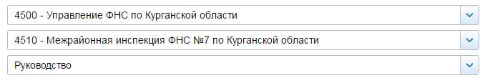

СВЕДЕНИЯ О ДОХОДАХ, ОБ ИМУЩЕСТВЕ И ОБЯЗАТЕЛЬСТВАХ ИМУЩЕСТВЕННОГО ХАРАКТЕРА ГОСУДАРСТВЕННЫХ ГРАЖДАНСКИХ СЛУЖАЩИХ ФНС РОССИИ, А ТАКЖЕ СВЕДЕНИЯ О ДОХОДАХ, ОБ ИМУЩЕСТВЕ И ОБЯЗАТЕЛЬСТВАХ ИМУЩЕСТВЕННОГО ХАРАКТЕРА ИХ СУПРУГОВ И НЕСОВЕРШЕННОЛЕТНИХ ДЕТЕЙ ЗА ПЕРИОД С 1 ЯНВАРЯ 2017
№ п/п | Фамилия и инициалы лица, чьи сведения размещаются | Должность | Объекты недвижимости, находящиеся в собственности |  |  |  | Объекты недвижимости, находящиеся в пользовании |  |  | Транспортные средства |  | Декларированный годовой доход (руб.) | Сведения об источниках получения средств
№ п/п | Фамилия и инициалы лица, чьи сведения размещаются | Должность | вид объекта | вид собственности | площадь (кв.м) | страна расположения | вид объекта | площадь (кв.м) | страна расположения | вид | марка | Декларированный годовой доход (руб.) | вид приобретенного имущества | источники
1 | Дрягина Наталья Владимировна | Заместитель начальника инспекции |  |  |  |  | жилой дом | 168.2 | РФ | автомобиль легковой | chevrolet orlando | 1125098.98
 |  |  |  |  |  |  | квартира | 60.2 | РФ | автомобиль легковой | ВАЗ 21043
 |  |  |  |  |  |  | земельный участок | 750 | РФ
 | несовершеннолетний ребёнок |  | квартира | Общая долевая - 1/4 доли | 60.2 | РФ |  |  |  |  |  | 0
 | супруг |  | квартира | Общая долевая - 1/2 доли | 60.2 | РФ |  |  |  | автомобиль легковой | УАЗ 31512 | 221222
 |  |  | земельный участок | Индивидуальная | 812 | РФ
 |  |  | земельный участок | Индивидуальная | 1021 | РФ
 |  |  | земельный участок | Индивидуальная | 861 | РФ
 | несовершеннолетний ребёнок |  | квартира | Общая долевая - 1/4 доли | 60.2 | РФ | жилой дом | 168.2 | РФ |  |  | 0
 |  |  |  |  |  |  | земельный участок | 750 | РФ
2 | Сидоренко Елена Иосифовна | Заместитель начальника инспекции | квартира | Индивидуальная | 39.2 | РФ |  |  |  |  |  | 2354645.57
 |  |  | квартира | Индивидуальная | 48.2 | РФ
 |  |  | земельный участок | Общая долевая - 308/538 доли | 538 | РФ
© 2005-2018 ФНС России

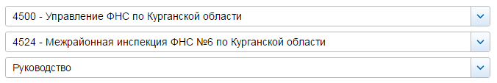

СВЕДЕНИЯ О ДОХОДАХ, ОБ ИМУЩЕСТВЕ И ОБЯЗАТЕЛЬСТВАХ ИМУЩЕСТВЕННОГО ХАРАКТЕРА ГОСУДАРСТВЕННЫХ ГРАЖДАНСКИХ СЛУЖАЩИХ ФНС РОССИИ, А ТАКЖЕ СВЕДЕНИЯ О ДОХОДАХ, ОБ ИМУЩЕСТВЕ И ОБЯЗАТЕЛЬСТВАХ ИМУЩЕСТВЕННОГО ХАРАКТЕРА ИХ СУПРУГОВ И НЕСОВЕРШЕННОЛЕТНИХ ДЕТЕЙ ЗА ПЕРИОД С 1 ЯНВАРЯ 2017
№ п/п | Фамилия и инициалы лица, чьи сведения размещаются | Должность | Объекты недвижимости, находящиеся в собственности |  |  |  | Объекты недвижимости, находящиеся в пользовании |  |  | Транспортные средства |  | Декларированный годовой доход (руб.) | Сведения об источниках получения средств
№ п/п | Фамилия и инициалы лица, чьи сведения размещаются | Должность | вид объекта | вид собственности | площадь (кв.м) | страна расположения | вид объекта | площадь (кв.м) | страна расположения | вид | марка | Декларированный годовой доход (руб.) | вид приобретенного имущества | источники
1 | Сковородин Александр Викторович | Начальник | квартира | Индивидуальная | 59.5 | РФ | квартира | 33.3 | РФ | автомобиль легковой | Шевроле, модель: Круз | 2202593.44
 |  |  |  |  |  |  | квартира | 62.4 | РФ
 | несовершеннолетний ребёнок |  |  |  |  |  | квартира | 62.4 | РФ |  |  | 0
 | несовершеннолетний ребёнок |  |  |  |  |  | жилой дом | 53.6 | РФ |  |  | 0
 |  |  |  |  |  |  | земельный участок | 629 | РФ
 | супруга |  | квартира | Индивидуальная | 62.2 | РФ | квартира | 62.4 | РФ |  |  | 259695.75
2 | Дьячкова Татьяна Сергеевна | Заместитель начальника | квартира | Индивидуальная | 60.7 | РФ | жилой дом | 44.9 | РФ |  |  | 929225.47
 |  |  | квартира | Индивидуальная | 50.4 | РФ | земельный участок | 150 | РФ
 | супруг |  |  |  |  |  | жилой дом | 19.9 | РФ | автомобиль легковой | ЛАДА 111760, модель: Калина | 479846.59
 |  |  |  |  |  |  | квартира | 60.7 | РФ
 |  |  |  |  |  |  | земельный участок | 357 | РФ
 | несовершеннолетний ребёнок |  |  |  |  |  | жилой дом | 19.9 | РФ |  |  | 0
 |  |  |  |  |  |  | квартира | 60.7 | РФ
 |  |  |  |  |  |  | земельный участок | 357 | РФ
3 | Иващенко Екатерина Тимофеевна | Заместитель начальника | земельный участок | Индивидуальная | 541 | РФ | квартира | 47.8 | РФ |  |  | 1011968.9
 |  |  | земельный участок | Индивидуальная | 754 | РФ
 | несовершеннолетний ребёнок |  |  |  |  |  | квартира | 47.8 | РФ |  |  | 0
 | несовершеннолетний ребёнок |  |  |  |  |  | квартира | 47.8 | РФ |  |  | 0
 | супруг |  | квартира | Индивидуальная | 47.8 | РФ |  |  |  | автомобиль легковой | LADA ВАЗ 211540, модель: LADA SAMARA | 295329.66
 |  |  | линейный объект | Общая долевая - 564/753 доли | 0 | РФ |  |  |  | автомобиль легковой | RENAULT LOGAN
 |  |  | земельный участок | Индивидуальная | 500 | РФ
 |  |  | земельный участок | Общая долевая - 1/328 доли | 34276000 | РФ
4 | Логинов Сергей Михайлович | Заместитель начальника | жилой дом | Общая долевая - 1/2 доли | 62.9 | РФ |  |  |  | автомобиль легковой | РЕНО, модель: Дастер | 1166239.58
 |  |  | земельный участок | Общая долевая - 1/2 доли | 606 | РФ
 | несовершеннолетний ребёнок |  |  |  |  |  | жилой дом | 62.9 | РФ |  |  | 0
 |  |  |  |  |  |  | земельный участок | 606 | РФ
 | несовершеннолетний ребёнок |  |  |  |  |  | жилой дом | 62.9 | РФ |  |  | 0
 |  |  |  |  |  |  | земельный участок | 606 | РФ
 | несовершеннолетний ребёнок |  |  |  |  |  | жилой дом | 62.9 | РФ |  |  | 0
 |  |  |  |  |  |  | земельный участок | 606 | РФ
 | супруга |  | жилой дом | Общая долевая - 1/2 доли | 62.9 | РФ |  |  |  |  |  | 201369.23
 |  |  | земельный участок | Общая долевая - 1/2 доли | 606 | РФ
© 2005-2018 ФНС России

